出國報告(出國類別：其他(參加國際會議))

參加2010年國際熱噴塗研討會暨博覽會及參訪Sulzer Metco公司心得報告

服務機關：國防部軍備局中山科學研究院
姓名職稱：楊 振 聘用技士
派赴國家：新加坡
出國時間：99.05.02~99.05.08
報告日期：99.06.02

國防部軍備局中山科學研究院出國報告建議事項處理表
報告名稱 | 參加2010年國際熱噴塗研討會暨博覽會及參訪Sulzer Metco公司心得報告
出國單位 | 第五研究所 | 出國人員級職/姓名 | 聘用技士/楊 振
公差地點 | 新加坡 | 出/返國日期 | 99.05.02 / 99.05.08
建議事項 | 一、熱噴塗技術具有極為龐大之市場應用潛力，其應用產品內容從半導體及光電產業相關設備零組件(含靶材)、生醫材料、航太工業乃至國防工業等。本院長期以來均以國防科技為主軸，也協助國家推動產業科技發展，院內具有材料製程技術，光電元件，化學材料研製等能量，在民生與國防科技發展比例上應作一適當分配，不致使國防任務受干擾，但也可與民生產生關聯不致完全脫節，於兩者之間作搭配以收相輔相成之效。  二、半導體及光電產業製程設備零組件等國內公司雖略有涉入，但整體而言主要技術仍控制在歐、美、日各國手中，是否能與國際上技術水平同步仍待國內產業共同努力，本院也可以現有能量或再予擴充協助產業技術提升。  三、在大型國際會議中常會集領域中重要之參與者，也展示出許多重要的資訊，包括參與之研究機構，廠家，學術研究題目，製程及檢測設備，已開發及新開發產品等等，在相當短的期程內及集中之場所內充滿著各項特定專題之相關資訊，是資訊交流，吸收之良好機會，建議在計畫工作許可下安排同仁參與，將有助於增廣院內同仁之技術知識，拓展其國際觀，使計畫工作能看得更遠，更深也更廣。  四、三極噴槍對本院開發高緻密性塗層(如靜電吸盤、固態氧化物燃料電池)及超大型工件 (如TFT-LCD用之第五至十代下電極板及航空器中之燃燒室、噴嘴等)均有相當大之助益，建議在經費許可下，應考慮進行大氣電漿噴覆系統設備性能提升，並購置該噴槍，以提升塗層品質及效率。
處理意見 | 一、熱噴塗技術已是未來工業發展中不可或缺的技術項目之一，由於該技術可使用已知之任何材料為噴塗材料，具有絕熱、耐磨、耐燒蝕、電磁屏障與再生修補等多樣化材料表面改質功效，先進國家皆大力開發新製程技術與推展其應用範圍。本院為國內最高科技研發單位，實有急起直追之必要，本院於97年度起執行經濟部「特用金屬材料應用研究發展三年」科專計畫，將「光電及半導體設備用塗層製程技術」納入「下世代鍍膜及塗層材料技術」分項之子項中，未來將配合瑞耘、柏騰等業界需求，持續開發相關功能性塗層，使本院成為國際上噴塗界之翹楚。  二、本院五所冶金組近幾年來積極將冶金技術拓展至光電領域，已有初步成效，如靶材之開發，未來將持續結合產業界需求，持續開發半導體及光電產業製程設備相關設備及零組件，以提升國內產業技術能力。  三、本單位目前每年皆有安排同仁參加相關之大型研討會或展示會，此舉可使同仁秉持著多學習多觀摩之態度、增廣同仁專業知識、提升專業技術能力、活化同仁思路，未來仍會安排同仁參與相關國際會議。  四、配合本院開發高緻密性塗層及超大型工件製作，本單位已將噴覆室大氣電漿噴覆系統設備性能提升及購置三極噴槍優先列入未來設備投資考量。

國防部軍備局中山科學研究院
九十九年 度 出 國 報 告 審 查 表
出國單位 | 第五研究所 | 出國人員  級職姓名 | 聘用技士 楊 振
單 位 | 審 查 意 見 |  |  | 簽 章
一級單位 | - 楊員前往參加2010年國際熱噴塗研討會暨博覽會及參訪Sulzer Metco公司，成果豐碩，本單位未來將以發展半導體及光電產業製程設備所需之功能性塗層為計畫主軸。  - 有關技術內容，詳見主管審查意見表。
計 品 會
保 防
安 全 處
企 劃 處
批 示
國外公差人員出國報告主官（管）審查意見表

一、楊員此次出國公差，主要是(1) 參加2010年國際熱噴塗研討會暨博覽會，了解國外最新發展現況，以及（2）參訪SULZER METCO公司，觀摩熱噴覆塗層製作流程及塗層檢驗方法。由於出國前規劃良好準備周全，且因楊員於噴塗技術領域具多年之工作經驗，任務圓滿完成，對科專計畫未來開發方向、建案內容及冶金組噴覆室未來發展方向等均很有助益。
二、本所冶金組近幾年來積極將冶金技術拓展至光電領域，已有初步成效，國際熱噴塗研討會暨博覽會是熱噴塗界規模最大之國際會議，參加人員來自世界各國，乃一世界級之噴塗技術會議。此次公差出國參加國際熱噴塗研討會暨博覽會，可使參與同仁迅速進入此技術領域，增加實務經驗，並透過研討會瞭解國際研究現況及發展趨勢，對本所開發中之半導體及光電產業製程設備零組件所需之特殊塗層及製程技術推展應用有相當助益。
三、SULZER METCO公司為國際上著名之噴覆原料及設備大廠，本組目前所擁有之APS及VPS等噴覆設備均為該公司所製造，藉由參訪該公司並與相關領域資深現場實務專家研討目前本組所面臨之技術瓶頸，有助進一步提昇本組技術能量，以利本院未來高性能武器發展及民生應用開發。參訪過程中經由意見交換及實地工廠參觀，對熱噴塗製程技術及塗層特性均能獲更深入之瞭解，本單位將會同國內產業界對今後有關製程開發及投資方向作詳細評估。

出國報告審核表
出國報告名稱：參加2010年國際熱噴塗研討會暨博覽會及參訪Sulzer Metco公司心得報告
出國人姓名（2人以上，以1人為代表） |  |  |  |  | 職稱 | 服務單位
楊 振 |  |  |  |  | 聘用技士 | 國防部軍備局中山科學研究院
出國類別 |  |  | □考察 □進修 □研究 □實習  ■其他 (參加國際會議) （例如國際會議、國際比賽、業務接洽等）
出國期間： 99年 05月 02日至 99年 05月 08日 |  |  |  |  |  | 報告繳交日期：99年06月01日
計  畫  主  辦  機  關  審  核  意  見 | □1.依限繳交出國報告  □2.格式完整  ■3.無抄襲相關出國報告  □4.內容充實完備  □5.建議具參考價值  □6.送本機關參考或研辦  □7.送上級機關參考  □8.退回補正，原因：□不符原核定出國計畫 □以外文撰寫或僅以所蒐集外文資料為內容 □內容空洞簡略或未涵蓋規定要項 □抄襲相關出國報告之全部或部分內容 □電子檔案未依格式辦理 □未於資訊網登錄提要資料及傳送出國報告電子檔  □9.本報告除上傳至出國報告資訊網外，將採行之公開發表：  □辦理本機關出國報告座談會（說明會），與同仁進行知識分享。  □於本機關業務會報提出報告  敬會：保防官  □其他  □10.其他處理意見及方式：
審核人 |  | 出國人員 |  | 初審（業管主管） |  |  | 機關首長或其授權人員
說明：
- 各機關可依需要自行增列審核項目內容，出國報告審核完畢本表請自行保存。
- 審核作業應儘速完成，以不影響出國人員上傳出國報告至「政府出版資料回應網公務出國報告專區」為原則。

報 告 資 料 頁
1.報告編號：CSIPW-99Z-D0001 |  | 2.出國類別：  其他  (參加國際會議) |  | 3.完成日期：  99.06.02 | 4.總頁數：  29
5.報告名稱：參加2010年國際熱噴塗研討會暨博覽會及參訪Sulzer Metco公司心得報告

6.核准  文號 | 人令文號 |  | 99.04.28國人管理字第0990006352號  99.04.23國備科產字第0990006030號
6.核准  文號 | 部令文號
7.經 費 |  |  | 新台幣：64,561元
8.出(返)國日期 |  |  | 99.05.02至99.05.08
9.公 差 地 點 |  |  | 新加坡
10.公 差 機 構 |  |  | 1. International Thermal Spray Conference  2. Sulzer Metco (Singapore) Pte Ltd
11.附 記

行政院及所屬各機關出國報告提要
出國報告名稱：參加2010年國際熱噴塗研討會暨博覽會及參訪Sulzer Metco公司心得報告
系統識別號

頁數 29 含附件：■是□否
出國計畫主辦機關/聯絡人/電話
國防部軍備局中山科學研究院/楊 振/03-4712201-357050
出國人員姓名/服務機關/單位/職稱/電話
楊 振/國防部軍備局中山科學研究院/五所冶金組/聘用技士/03-4712201-357050
出國類別：□1考察□2進修□3研究□4實習■5其他(參加國際會議)
出國期間：99.05.02~99.05.08  報告日期：99.06.02 | 出國地區：新加坡
分類號/目：

關鍵詞：噴塗技術、熱噴覆塗層、塗層檢測分析

內容摘要：（二百至三百字）
本次公差先前往新加坡參加ITSC 2010國際熱噴塗研討會暨博覽會，會中有看板展示、博覽會及數百篇論文發表，藉此會議與國際學者研討瞭解熱噴覆技術現況與發展方向，並經由與世界知名大廠現場展示與討論，完整地得悉熱噴覆領域中之最新設備發展與應用資訊，供本院未來發展參考。而後參訪新加坡Sulzer Metco公司進行半導體及光電產業相關設備零組件電漿噴覆現場實務技術研討、噴覆材料及製程技術之觀摩與討論，並進行塗層現場檢驗實務分析技術之觀摩與討論。對本所熱噴覆塗層性質資料庫與技術提昇具有相當之助益。

目 次
- 目的……………………………………………………………11
- 過程……………………………………………………………11
- 心得……………………………………………………………20
- 建議事項………………………………………………………23
附 件
附件一：2010國際熱噴塗研討會暨博覽會行程表……………25
附件二：博覽會參展廠一覽表…………………………………26
附件三：熱噴塗製程特性比較…………………………………27
附件四：半導體及光電產業製程設備零組件主要工件塗層需求………………………………………………………28

參加2010年國際熱噴塗研討會暨博覽會及參訪Sulzer Metco公司心得報告
- 目的
為執行經濟部委託之科技專案「特用金屬材料應用研究發展計畫」(下世代鍍膜及塗層材料技術分項)，派員赴新加坡參加「2010年國際熱噴塗研討會暨博覽會」，以及參訪SULZER METCO公司，與國外專家、學者共同研討噴覆技術應用於半導體、光電產業最新發展動態，藉以瞭解最新材料、技術、市場狀況，並蒐集相關資訊，做為科技專案計畫後續規劃建案及相關材料與製程技術研究發展之參考。故此次公差目的有二：
(1) 參加2010年國際熱噴塗研討會暨博覽會
(2）參訪SULZER METCO新加坡分公司
- 過程
5月2日下午，前往桃園機場第一航廈搭乘華航16時05分CI 751前往新加坡之班機，於候機室即遇到台灣科敏公司王美農經理，得知王經理與職目的相同，搭乘同一班機至新加坡參加2010年國際熱噴塗研討會暨博覽會，唯王經理搭乘的是頭等艙，故與王經理告別後相約明日早上會場見。20時40分班機抵達新加坡樟宜機場，辦理入境後，順著路標到達機場下方之捷運樟宜機場站，轉乘捷運後約22時抵達職下榻位於濱海行政區之飯店。由職入境、轉乘捷運至飯店，其過程均十分順利，在在顯示出該國完善之大眾交通系統及明確之路標，即使如職第一次到新加坡之外籍人士亦不產生困擾，可見該國政府之用心。
5月3日上午，職步行前往2010年國際熱噴塗研討會暨博覽會會場，可見規劃整齊之街道，街道上除少許落葉外完全見不到一張垃圾，再次表現出該國人民之公德心，如圖一。約莫十分鐘後抵達會場萊佛士城(Raffles City)，萊佛士城為一大型購物中心(Shopping Mall)，如圖二，萊佛士城也是全世界第一個大型購物中心，內部規劃完善，著名的萊佛士飯店則位於其中，並附有大型會議中心，本次國際熱噴塗研討會暨博覽會會場即為萊佛士城會議中心。此次研討會暨博覽會於2010年5月3日開幕，至5月5日止結束，為期三天，大會行程表如附件一；本次國際熱噴塗研討會暨博覽會供分為三部份於不同場地舉行：論文發表、看板展示及博覽會，會場入口如圖三，進入會場後首先看到的是看板展示，細看之下發現有一幅看板為台北科技大學楊永欽教授所發表，隨後果然發現楊教授本人正在看板附近，圖四為楊教授與看版之合照。

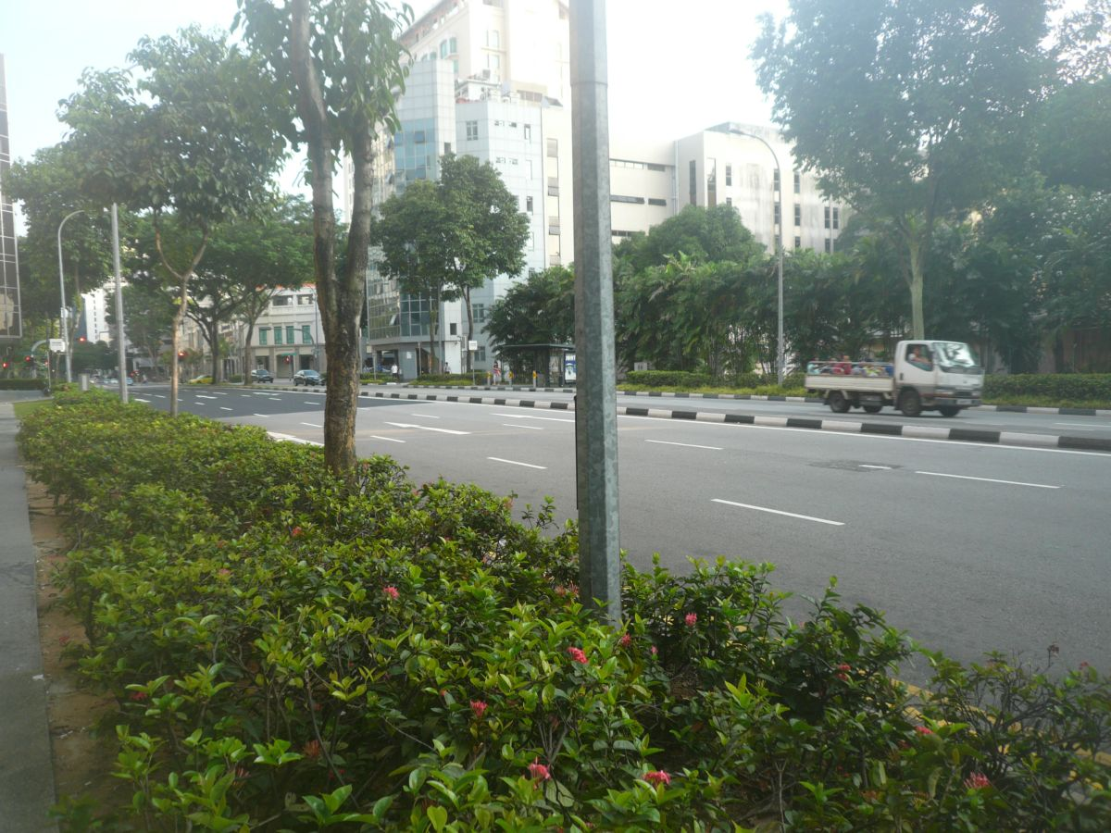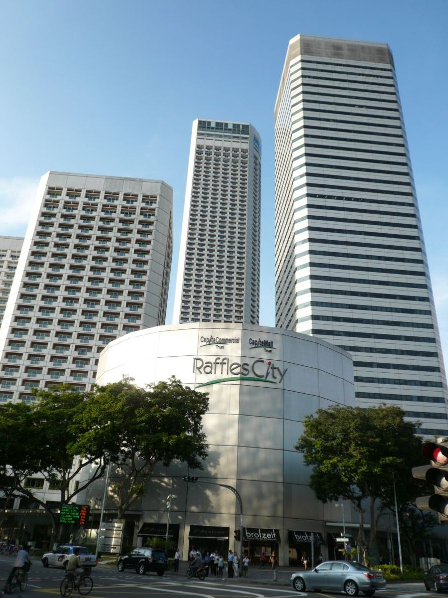
圖一 規劃整齊之街道 圖二 大會地點萊佛士城

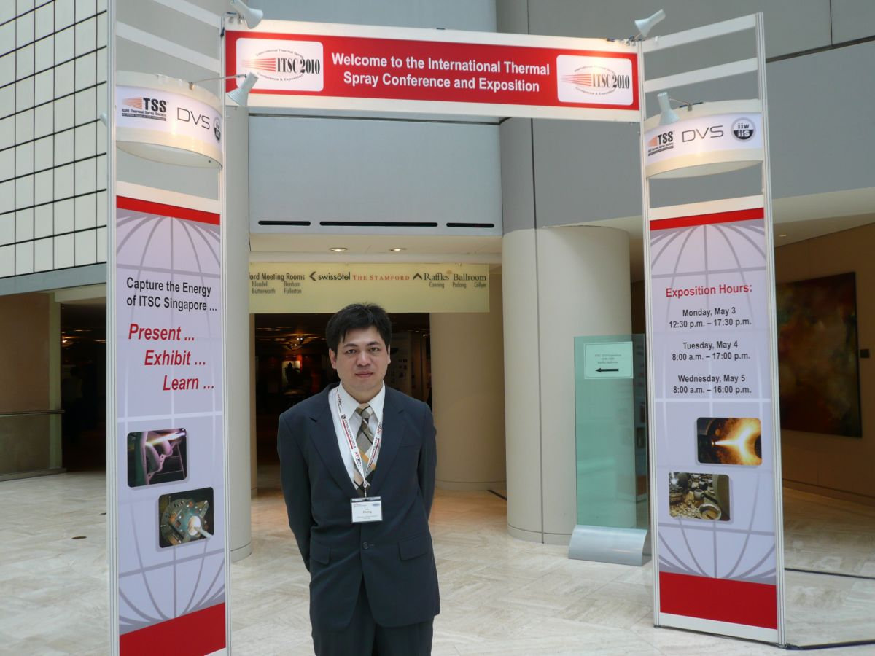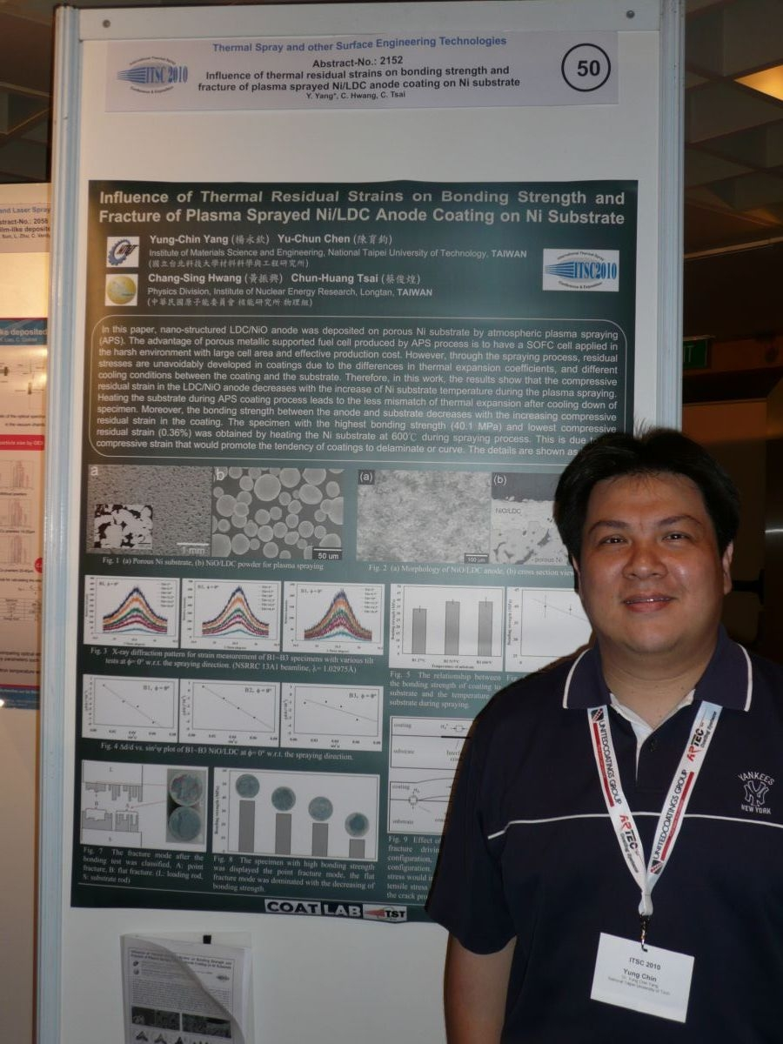
圖三 會場入口 圖四 楊教授與看版之合照

本次研討會各國參與十分熱烈，參與發表之論文篇數繁多，大會乃依性質將其劃分為冷噴塗(Cold Spray)、磨耗防護(Wear Protection)、電漿噴塗(Plasma Spray)、燃氣渦輪機(Gas Turbines)、高速火焰噴塗(HVOF)、電力工程和固態氧化物燃料電池(Power Engineering)、製程診斷(Process Diagnostics)、品質和品質保証(Quality and Qualification)、印刷和造紙工業(Paper and Printing)、生醫塗層(Biomedical Coatings)、航海技術(Off-Shore)、奈米塗層(Nanomaterial Coatings)、塗層特性(Properties)、模型和模擬(Modeling and Simulation)、航太工業(Aerospace industry)及腐蝕防護(Corrosion Protection)等數個研討主題，分散在不同會場內依排定時程舉行。各會場之論文發表，主要是各國研究機構及大專院校藉此機會發表其近年來之研究成果，並於此研討會中交換心得以供自我後續研究參考。職乃依據大會排定議程資料，挑選與特金計畫及現場實務相關之重要題材前往聆聽。
第一天職所參加之議程主要為電漿噴塗、高速火焰噴塗及品質和品質保証；電漿噴塗乃是利用高電能產生之電漿燄為熱源，將噴覆材料熔解，藉高速氣流將噴覆材料加速與霧化，使熔融噴材微粒以高速衝擊至工件表面，並經由攤平與固化作用，進而產生所需要之噴覆塗層。電漿噴覆塗層之應用乃是由基材提供工件所需之形狀與強度特性，而由塗層提供工件與使用環境間所需之介面特性。由於電漿燄溫度可高達15,000℃，因此幾乎所有材料皆可以用來當作噴覆材料，進而可依據工件與使用環境的需求性能，設計製造出具最佳效益之特性塗層。此技術是一門先進之表面改質加工專業技術，已被廣泛應用於抗磨耗、再生修補、間隙控制、高溫防蝕、生物醫學、絕熱、耐燒蝕、導電及抗導電塗層等特殊用途上，此技術雖然有諸多優點，但其最大之致命傷則為具有較大之孔隙率，塗層緻密性差，現有以雷射(Laser)於塗層上進行重熔，可減少塗層孔隙率，增加塗層緻密性；高速火焰噴塗可將噴銲材料速度加速至3~6馬赫，粉末飛行速度極快，故可得到較緻密之塗層，適合碳化鎢塗層製作，塗層品質可較電漿噴塗佳，但缺點則為火焰溫度低，無法噴塗如氧化鋯等高熔點材料，近年來，亦有學者利用雷射於噴塗時對噴銲材料進行加熱，提高噴塗時之溫度，看來雷射光之應用在熱噴塗技術上已扮演舉足輕重的角色。
第二天職所參加之議程主要則為冷噴塗及塗層特性研討，冷噴塗為近年來最新發展之噴塗技術之一，冷噴塗之主要優點為固態噴塗，噴塗材料不因熔融而產生相變化、噴塗材料不氧化、因粉末飛行速度快，塗層鍵結強度及緻密度高、粉末附著效率極高及塗層表面平整等特點，同時因極低之入熱量而無熱應力之影響，故可製作很厚的塗層，現有以冷噴塗技術製作金屬靶材，不但製程時間(cycle time)短，同時亦可省去昂貴且費時之熱均壓(HIP)製程，尤其如銀靶等貴金屬靶材，更顯出其經濟效益，值得我方發展靶材時之參考。唯缺點亦為固態噴塗，噴塗材料不熔融，故難以噴塗如氧化鋁、氧化鋯等硬脆、高熔點材料，又因噴槍體積龐大，而使工件幾何形狀受限；塗層特性方面則著重於奈米粉末噴塗，利用奈米粉末來進行噴塗則具有在不需提升設備性能下，可得到較佳之塗層品質之優點，值得我方加以重視。
第三天主要議程為製程診斷，主要為研討噴塗製程中可能出現之問題及其解決方式，例如噴塗中常發生之斑馬紋(塗層上有螺旋狀條紋)問題，雖不致影塗層性能，但卻使塗層表面不美觀，影響”賣相”，此問題可從夾具設計來進行改善，提供了另一條解決問題的思路。大會於5月5日下午4點結束，主辦單位於同時舉辦茶會，同時告知明年大會將於德國漢堡市舉行，邀請大家明年德國漢堡見。
大體而言，多數演講乃是研究生上台演說，自信心不足為其通病，演講內容多只描述其實驗方法與塗層分析結果，對研究成果及其未來應用多未加以說明。但假以時日，經不斷訓練後，此些研究生日後皆有可能成果熱噴塗界未來之大師級人物。其中，當然不乏有教授專家級人物清楚地講述其研究成果，相當精彩。另外值得一提的是本次大會為"年輕的科學家"提供了一個才能發揮的平台，包含業界和學界先進，分享他們的工作心得，讓人收獲不少，可作為本組未來發展之參考，圖五為國外學者演講時之情形。

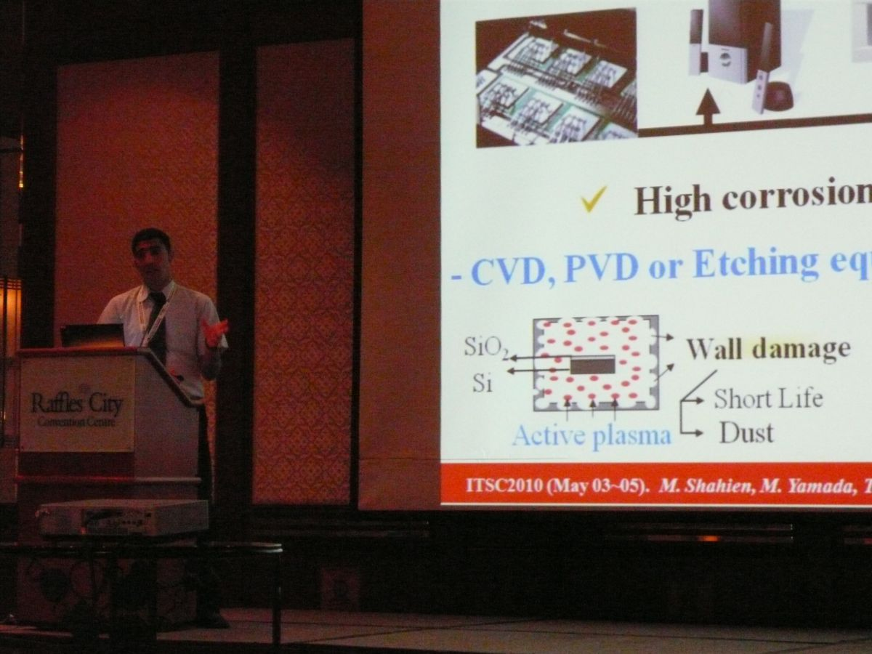
圖五 國外學者演講時之情形

職利用大會中午休息時間參觀博覽會，包含Sulzer Metco及Metallizing Equipment Co. pvt. Ltd(MEC)等三十餘家公司參展，博覽會參展廠一覽表如附件二，均為重量級的噴塗設備及材料製造公司，圖六為博覽會會場照片。展出項目大體可分為下列三類：噴塗設備、噴塗材料及遮護材料，現分述如下：
噴塗設備：因噴塗設備本體體積較為龐大，受限於會場及跨國搬運問題，多數廠商均未帶至會場展示(僅展示影片及相關資料)，實務上多僅展示噴槍及相關週邊設備，如送粉機構等，圖七為Praxair Surface Technology公司所展示之送粉機構。近年來，噴覆技術發展均以冷噴塗為主，冷噴塗之優缺點已於上段述明，在此不再贅述，該設備使用高壓氮氣及空氣為動力來源，故可想而知，設備部分零組件需長時間承受高壓，設備所需耗材消耗率應該不低，圖八~圖十為德國Cold Gas Technology GmbH(CGT)公司所展示之KINETIKS冷噴塗噴槍。在熱噴塗技術方面，則著重於噴槍改良及發展，配合工件幾何形狀日趨複雜，各種形式之噴槍則因應而生，較值得一提的是Sulzer Metco公司最新發展之三極噴槍，其噴塗效率為目前本組所使用之F4外徑噴槍之三倍，若用以噴塗氧化鋁其塗層孔隙度可小於1%，這對本院目前製作之大型工件及特金計畫所需之高介電及導電等緻密塗層將有極大之助益，如圖十一。

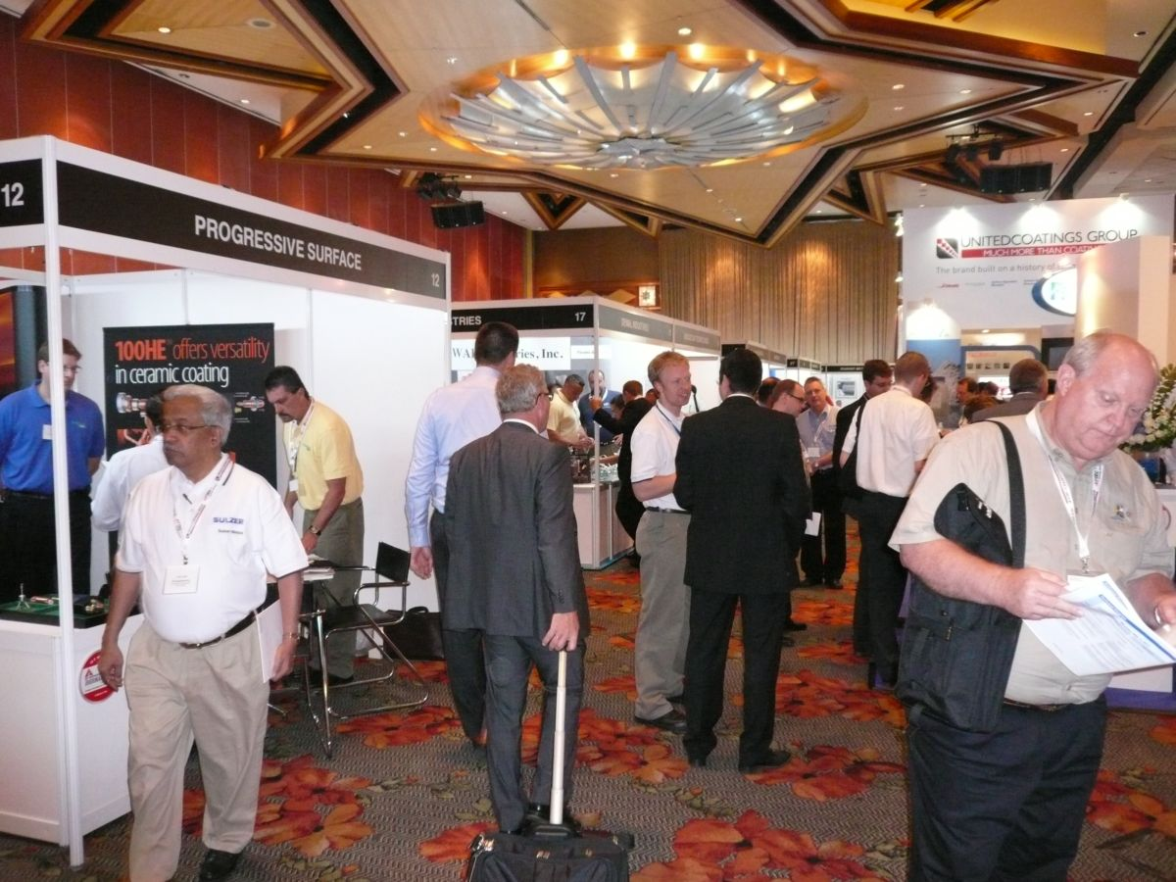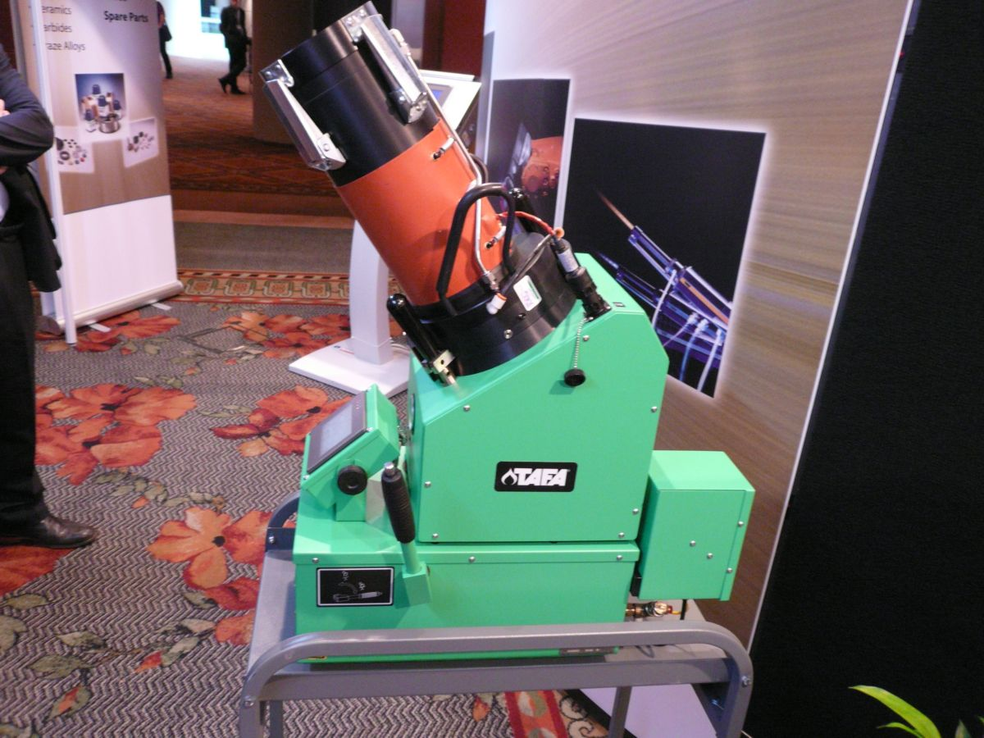
圖六 博覽會會場 圖七 Praxair公司所展示之送粉機構

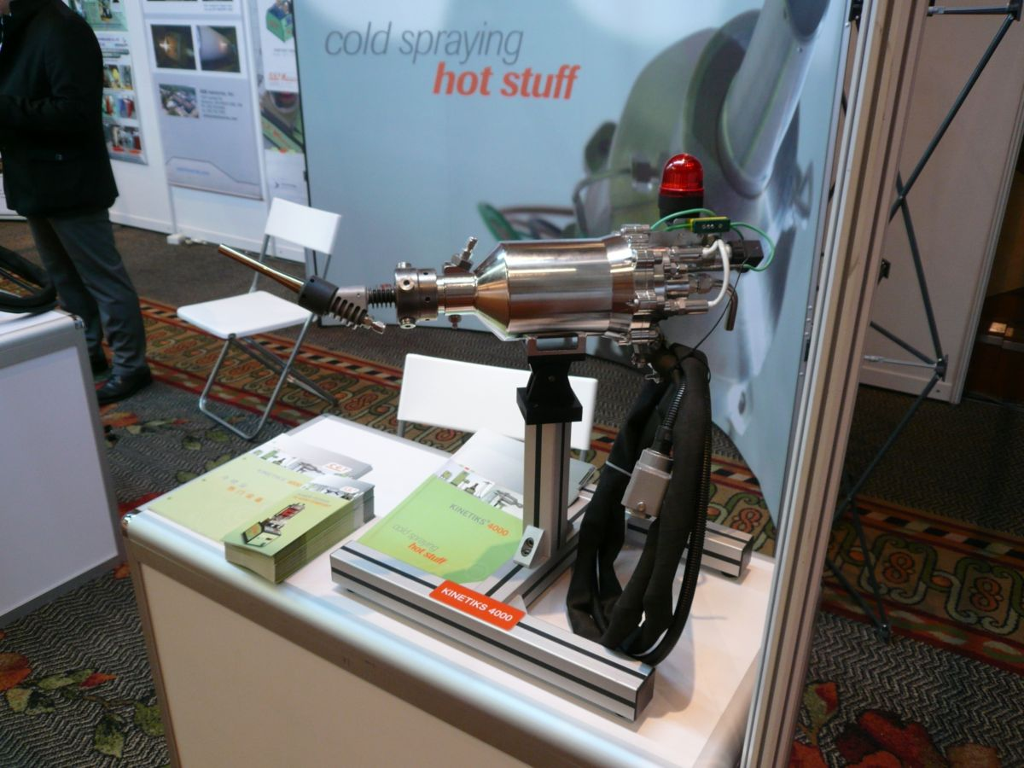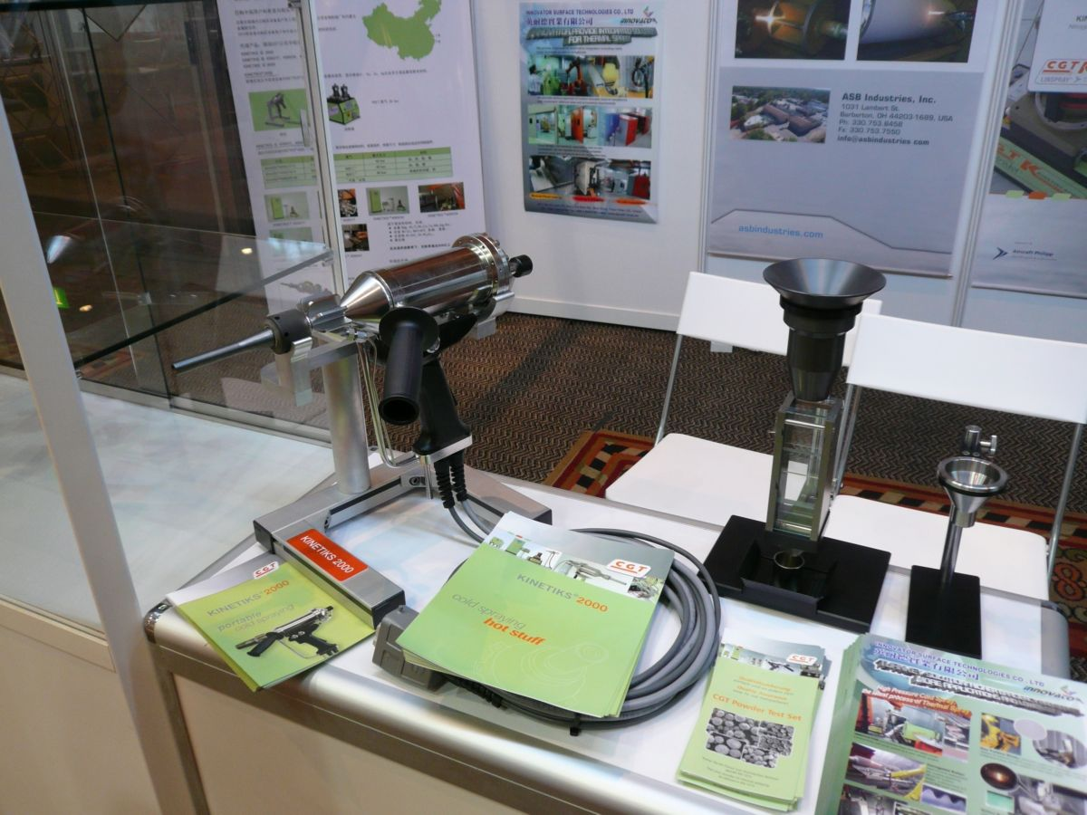
圖八 CGT公司之KINETIKS冷噴塗噴槍-1 圖九CGT公司之KINETIKS冷噴塗噴槍-2

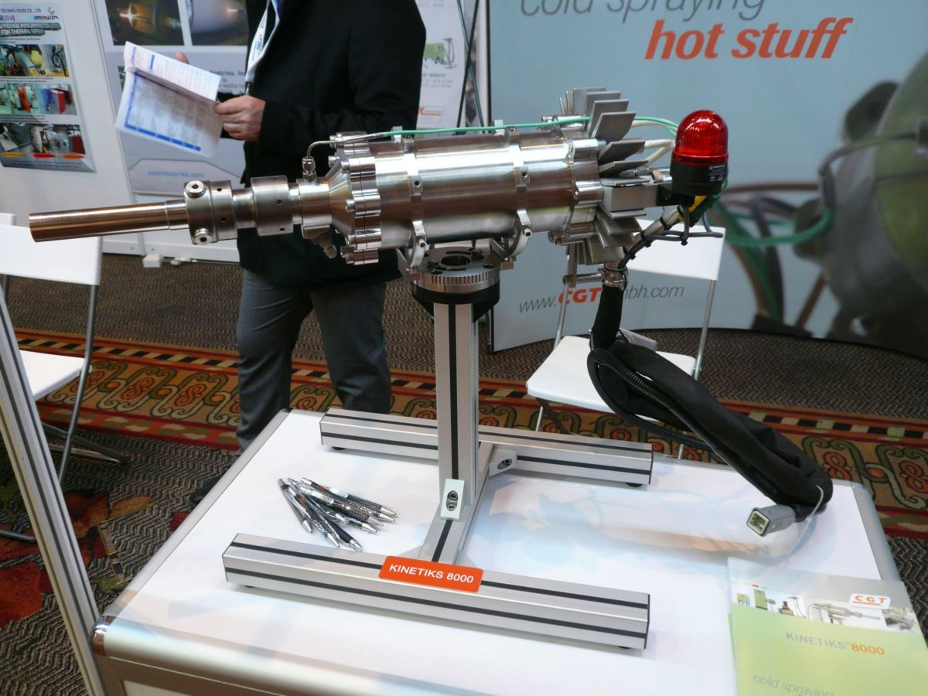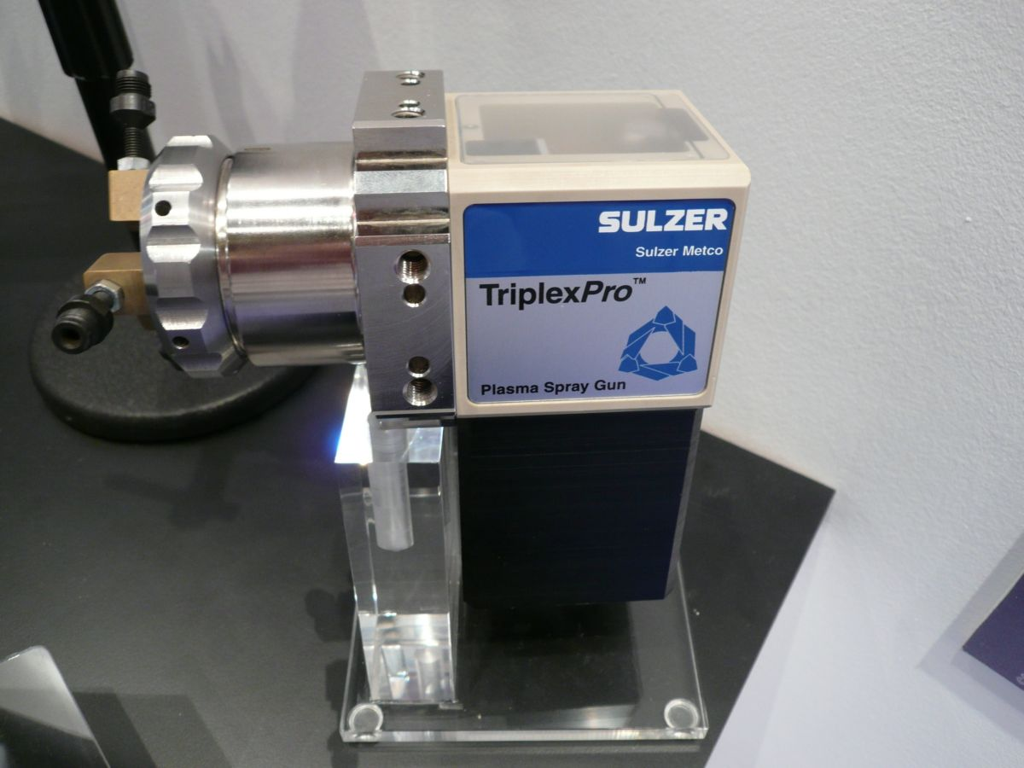
如圖十 CGT公司之KINETIKS冷噴塗噴槍-3 圖十一 Sulzer Metco公司最新發展之三極噴槍

噴塗材料：噴塗材料可分為粉末及線材，二者均有其優缺點，無法足一而論，本院噴覆室目前所採用之噴塗材料均粉末。現階段已因應各種不同使用環境需求，發展出各種噴塗材料，甚至已有廠商可接受使用者委託來開發所需之噴塗材料。其中SAINT-GOBAI公司所展出之包藥線材及噴槍，如圖十二所示。使職聯想到是否可以低溫黏結劑為包覆材料，其內包覆奈米粉末或自行調配之假合金，於噴塗過程中黏結劑即受高溫燒蝕，如此可解決奈米粉末無法送粉之問題(現今解決方式多為重新造粒，奈米粉末之特性會受影響)，同時亦可用此方式製作假合金。

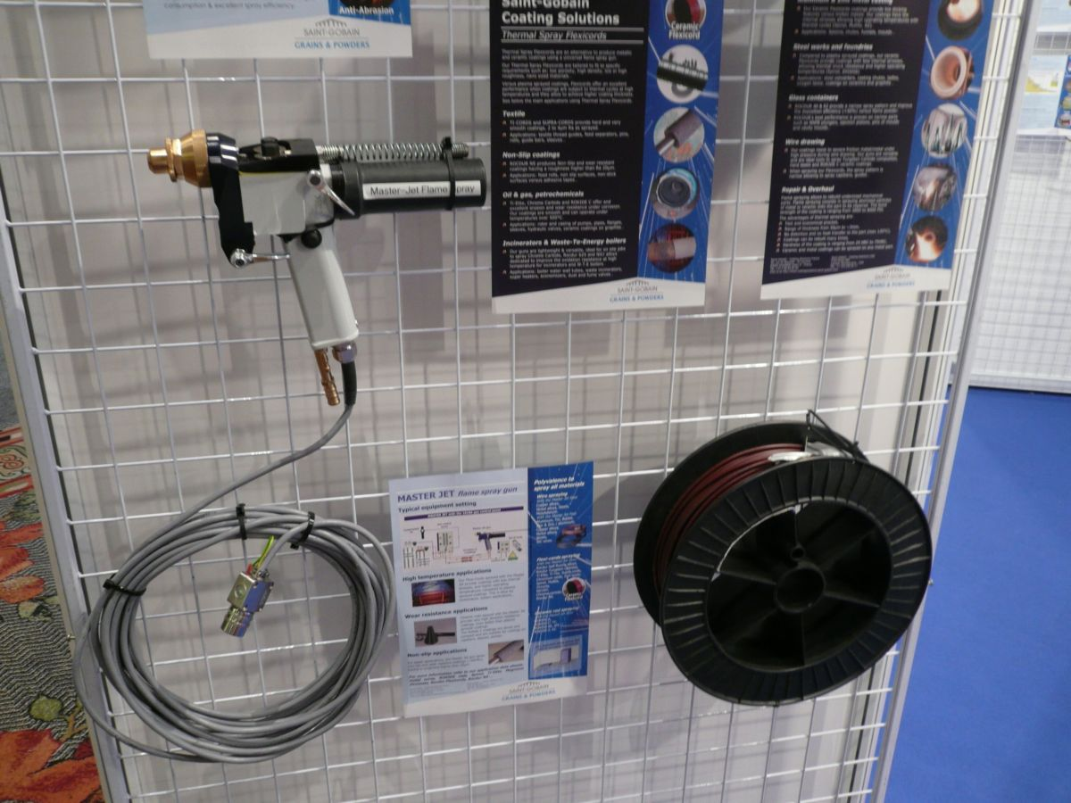
圖十二 SAINT-GOBAI公司所展出之包藥線材及噴槍

遮護材料：工件進行噴塗時，時常會有不希望噴塗到之區域，為防止此區域被噴塗到，故需進行遮護作業。早期採用之遮護材料為抗渣膠，但因抗渣膠需加入有機溶劑(通常為甲苯)，對工作人員健康及生態環境影響甚大，現多已停止使用；而傳統之耐熱抗渣膠帶所製作之材料則為高分子材料，高分子材料最大之缺點為耐熱溫度最高約300℃，而進行熱噴塗時火焰溫度常達到300℃以上，致使膠帶燒毀，遮護效果不佳，現階段諸多廠商已開發出如鋁膠帶、銅膠帶等金屬及矽玻璃耐熱抗渣膠帶，遮護效果佳，甚至可同時遮護噴塗前之噴砂作業，使用上十分方便，唯價格昂貴。
職於三天的會議其間先後遇到了台灣科敏公司王美農經理、台北科技大學楊永欽、蘇程裕二位教授、工研院蕭威典先生、英耐德公司程進卿總經理、楊銘德經理、歐粹公司劉忠懋先生、聖戈班公司黃區真先生及三協公司王葦盛先生等多位在台灣已熟識之噴覆界先進，在新加坡這個異鄉中能夠遇見台灣友人已是一樁樂事，更何況一次遇見數位，也充分表現出目前國內產業、學界及研究單位對熱噴塗技術之重視。
研討會結束後，5月6日職續行本次公差第二項任務，參訪Sulzer Metco新加坡分公司。一直以來，美國Metco公司與瑞士Sulzer Plasma Technique (簡稱PT公司)原為執國際熱噴塗界牛耳之兩大系統設備供應商，直到1994年初，PT公司併購了Metco公司及噴塗材料製造商Amdry公司，改名為Sulzer Metco公司，而成為現今全球獨大之熱噴覆設備及噴塗材料供應商。本院先期建構之A3000型電漿噴覆(APS/VPS)系統，以及93年購置之Uncoat大氣電漿噴覆(APS)系統、94年購置之Hybrid Diamond jet 2700高速火焰噴覆系統(HVOF)及Rotaplasma槍體自我旋轉機構等，均為Sulzer Metco公司的產品。
新加坡Sulzer Metco公司設置於新加坡郊區之樟宜(Changi)工業區內，為瑞士Sulzer Metco總公司在亞太地區之區域服務中心(或稱亞太營運中心)，服務範圍含括中國大陸、韓國、臺灣、印度、印尼及馬來西亞……等之東亞及東南亞十數國，但不含日本在內(日本單獨有一分公司)，提供該Sulzer Metco公司熱噴覆系統設備安裝、試車、人員操作與簡易維修訓練、定期調校、緊急維修檢測與故障排除，以及相關備份零件、噴塗材料之儲備供應等服務事宜。該公司成員僅有約20餘人，卻要提供廣大區域及各式設備之後勤支援業務，可想而知該公司每一成員工作負荷之吃重，然皆能甘之如飴，井然有序地運作之。
此次參訪Sulzer Metco新加坡分公司時程共計二天，第一天進行半導體及光電產業相關設備零組件電漿噴覆現場實務技術研討、噴覆材料及製程技術之觀摩與討論；第二天則進行塗層現場檢驗實務分析技術之觀摩與討論，該公司門禁甚嚴，並不輕易接受他人之參訪，公司內部嚴禁拍照，故未能留下寶貴之相片記錄。本次參訪職全程由該公司首席經理(Key Account Manager) Michael Loh (羅全興)先生全程陪同，羅經理原為現場資深工程師，後卓升為首席經理。首先，羅經理先簡述公司延革、組織架構及部門業務項目範圍；而後隨，以深入淺出之方式有系統地說明熱噴覆技術類別、電漿之基本定義與電漿噴覆基本原理，而後依熱噴塗作業(1)清潔(Cleaning)、(2)吹砂(Blasting)、(3)表面遮護(Masking)、(4)前處理(Pre-treatment)、(5)噴覆(Spraying)、與(6)後處理(Post-treatment)等六大基本道次，逐一說明各道次之作用、重要性、可能影響因素與對塗層品質之影響，並不時將其多年來所累積之經驗，至現場實地瞭解正確的作業程序，例如，噴覆打底層(Bond-coat)需一次完成、夾治具製作十分重要、送粉方式應依材料溶點及比重不同選用不同噴塗參數及設備之調整；以及多種新式遮護材料及方法，讓職受惠良多。
而後，我們依據原先安排內容由羅經理介紹熱噴塗設備和噴塗材料的最新發展，同時討論在熱噴塗技術上的一些細節，特別是關於半導體及光電產業製程設備零組件所需之特殊塗層，包含氧化鋁/鎢/氧化鋁(Al₂O₃/W/Al₂O₃)複合塗層(第五至十代下電極板)、靜電吸盤、套環(SLEEVE)、石英罩(BELL Jar)等工件噴塗需求，茲整理如附件四，同時並對本院未來擬發展之生醫用途親合性塗層、陶瓷絕熱塗層、純鈦活性金屬塗層、碳化物耐磨塗層與K.T. Loh(羅健庭)等諸位現場資深工程師及相關技術人員交換意見，該公司人員皆盡其所能地的告知，並依據本院設備現況，提出他們的見解及建議我方未來發展方向。
例如，傳統之大氣電漿噴覆(APS)雖可從事於絕熱、介電、導電等各式半導體及光電產業相關設備零組件功能性塗層之開發作業，然其所得塗層性質僅滿足一般使用需求，如欲得到最佳化之效果，並兼顧所需投資之設備操作成本及製程效應，現今之熱噴覆技術領域中則以三極噴槍最佳，本院如有意開發高緻密性塗層(如靜電吸盤、固態氧化物燃料電池)及超大型工件 (如TFT-LCD用之第五至十代下電極板及航空器中之燃燒室、噴嘴等)，則應考慮購置三極噴槍(本院93年購置之Unicoat大氣電漿噴覆系統可進行性能提升)，方可收事半功倍之效。
其次，介紹最新發展之低壓電漿噴塗系統 (Low Pressure Plasma Spray, LPPS)，噴塗功率可達80KW以上，可噴塗極薄(數奈米)及極厚(數公分)之塗層，塗層品質與物理蒸鍍法(PVD)及化學蒸鍍法(CVD)之鍍層無異，且不受材料限制，故預測未來將可全面取代物理蒸鍍及化學蒸鍍法，對於未來半導體及光電產業相關設備零組件更高階之功能性塗層開發將有極大之助益。
再其次，生醫用塗層安全性要求極高，不得有其他雜質混雜在內，而本院VPS真空噴覆系統已使用於渦輪葉片耐燒蝕性MCrAlY塗層及上反應艙(DPS Chamber)碳化硼等多樣工件噴覆，未來配合國內醫界進行生醫塗層試製時，務須徹底清潔艙體，並更換所有管線後方可為之；完成後尚需明確地告知配合廠商與使用醫界有污染顧慮，經完善之人體親合性試驗合格後方可量產。最妥善之作為乃是本院開發出基本噴覆參數條件及製程設計後，技術移轉予配合業界廠商，由業界廠商籌建全新之真空噴覆設備，則為較適當之作法。
再者，本院熱噴覆室目前既有設備均為共用，例如以一套A3000電漿噴覆系統(目前已過時停產)供應現今之APS及VPS兩套噴覆系統之用；一套機械人供應APS及HVOF兩套噴覆系統之用；所有設備共用同一部集塵系統，雖可達到減少設備建購成本之效，但同時亦需付出系統介面繁多、不得同時操作、與設備故障頻生之代價。長久之計，本院似有重新建置噴塗主機與集塵系統的必要，尤其是後者，因其關係著作業環境，直接影響著工作人員的健康，確有所需。
上述建議，看起來雖然商業氣息濃厚，設備推銷意味頗重，然亦是一針見血地指出了本院熱噴覆實驗室現有設備與能量不足之處，值得我方日後發展之參考。
第二天行程則是參訪該公司塗層檢測實驗室並研討相關測試問題。該實驗室主要設備為各式金相研磨與顯微組織觀察用設備，在該實驗室內，得以詳細地看到各式試片準備過程；在金相試片方面，該公司之試件切割夾具型態(簡易壓持式)以及自動研磨設備(可設定轉速、壓力與時間)，可大幅降低人為不穩定影響，值得我方參考運用。其他與塗層有關的內聚強度、附著性測試……等的測試作業，該公司皆是委託其他專業分析公司協助完成的。本次行程中該公司原欲安排參訪GE公司與Singapore Test Service Pte Ltd公司，此二間實驗室均為熱噴塗界最著名之塗層分析實驗室，而與新加坡Sulzer Metco公司業務往來甚為頻繁，但實因職停留於新加坡之時間不足，因而作罷，至為遺憾。
- 心得
此次參加新加坡2010年國際熱噴塗研討會暨博覽會，參與國家眾多，除歐、美各國及主辦國新加坡外，日本、韓國、印度、馬來西亞、印尼、菲律賓、中國大陸等亞洲國家皆積極參與，值得注意的是，海峽對岸中國大陸派有約20餘名人員與會，發表論文者不多，職因礙於身份，不得與之有任何接觸，但經由上述台灣噴覆界先進得知中國大陸與會人員主要有學術單位(如中國科學院、西安大學……等)、國營企業(如北京應用材料公司……等)及海外留學生(包含美國、英國、德國、瑞典……等)，均為奉政府指派參加，主要任務為蒐集熱噴塗技術相關資訊。看來大陸政府已相當重視此項技術及其應用，並派有不少學人於國外各大知名院所攻讀相關技術學位；我國亦有三協公司等多家廠商及台北科技大學、工研院派員與會，唯不見政府部門參與，這是否意味著國內產、學、研均十分重視此項技術發展及應用，而政府至今仍無熱噴塗相關產業發展政策？
由於熱噴塗技術可使用已知之任何材料為噴塗材料，具有介電、導電、絕熱、耐磨耗、密封、耐腐蝕、耐燒蝕、電磁屏障及再生修補等多樣化材料表面改質功效，先進國家皆大力開發新製程技術與推展其應用範圍。此次赴參訪新加坡參加2010年國際熱噴塗研討會暨博覽會，經由現場之論文發表與技術研討，讓我們快速地瞭解熱噴覆技術研發現況及掌握國際最新發展趨勢；並經由世界知名大廠之現場設備展示與研討，完整地得悉噴塗技術之最新發展與應用資訊，職逐站地參觀如Sulzer Metco、Metallizing Equipment(MEC)、Praxair (TAFA)、SAINT-GOBAI、AMT AG、Cold Gas Technology-GmbH(CGT)、Millidyne、Kermetico等知名廠家現場展示，洽詢相關技術，並取回幾乎所有廠商之現場說明資料，相信定可供本所噴覆室作為未來研究發展之規劃參考依據。
本院為國內有能力建立完整熱噴覆塗層製程技術與檢測分析技術的少數機構之一，由於科專計畫及主計畫任務需求，對於半導體及光電產業製程設備零組件所需之特殊塗層、超合金渦輪葉片耐燒蝕塗層、生醫材料塗層、活性金屬塗層與介電、導電及耐磨塗層等之需求極為迫切，此次赴參訪新加坡參加2010年國際熱噴塗研討會暨博覽會及參訪Sulzer Metco公司，可彌補本單位以往僅著重於陶瓷絕熱塗層之不足，加速各項相關需求技術之全面推展，對本組相關科專及主計畫之推動執行，當可收事半功倍之效。
塗層檢測分析技術直接關係著熱噴塗技術，有著良好的檢測分析技術方得以發掘自我缺點、謀求改善方案、改變製程參數、進而提昇產品性能。此次新加坡之行，受限於時程緊湊之故，雖僅參訪了Sulzer Metco公司的實驗室，了解簡易塗層金相試片製備與顯微組織觀察之重點，未能參訪GE公司與Singapore Test Service公司兩家塗層檢測實驗室，但仍詳細地看到試片準備過程，並透過與現場作業人員之深入研討，相信對本所未來熱噴覆塗層性質檢驗，有著極大之幫助。
本院於97年度起執行經濟部「特用金屬材料應用研究發展三年」科專計畫，將「光電及半導體設備用塗層製程技術」納入「下世代鍍膜及塗層材料技術」分項之子項中，目前已完成上反應艙(DPS Chamber)碳化硼(B₄C)抗輻射、抗腐蝕塗層(如圖十三)及下電極板氧化鋁/鎢/氧化鋁(Al₂O₃/W/Al₂O₃)介電塗層(如圖十四)等功能性塗層開發，成果豐碩，未來將持續配合瑞耘、柏騰、碧威公司等業界需求，持續開發相關功能性塗層，如純矽、碳化矽等塗層，推廣熱噴塗技術在民生工業上之應用，協助國內產業提升，創造更高的附加價值。

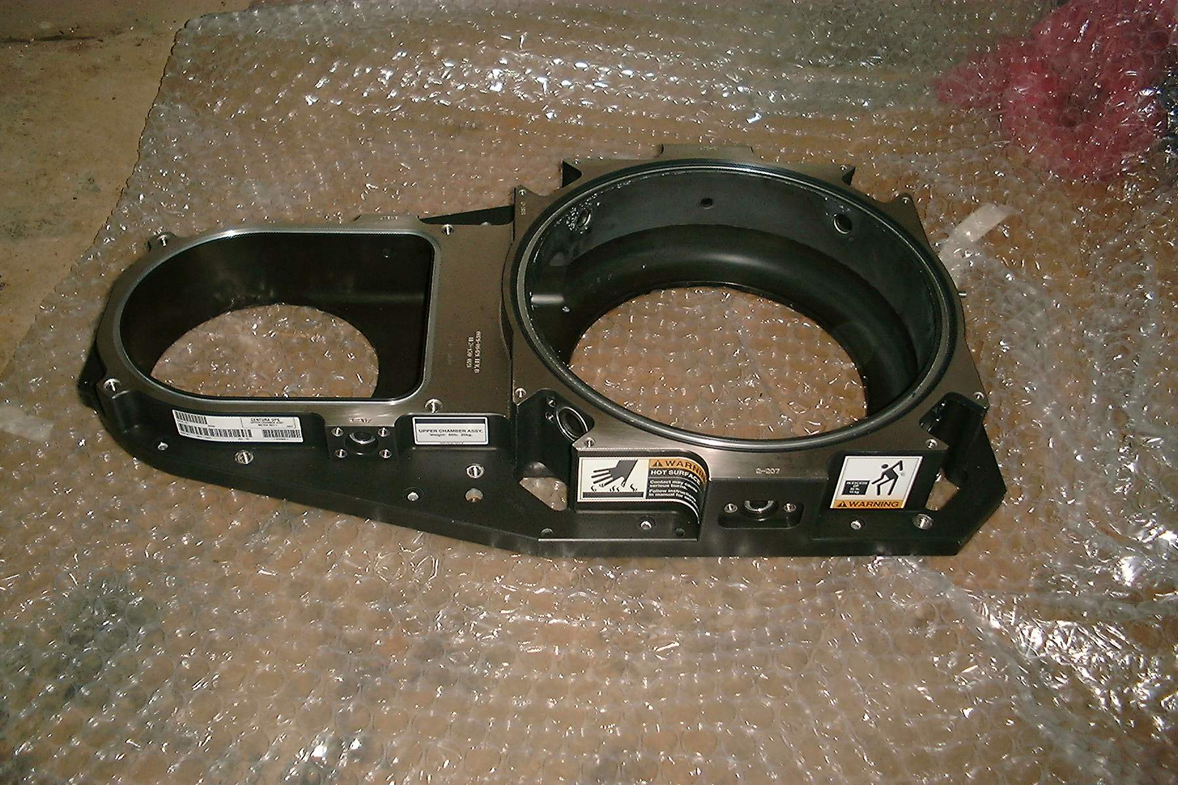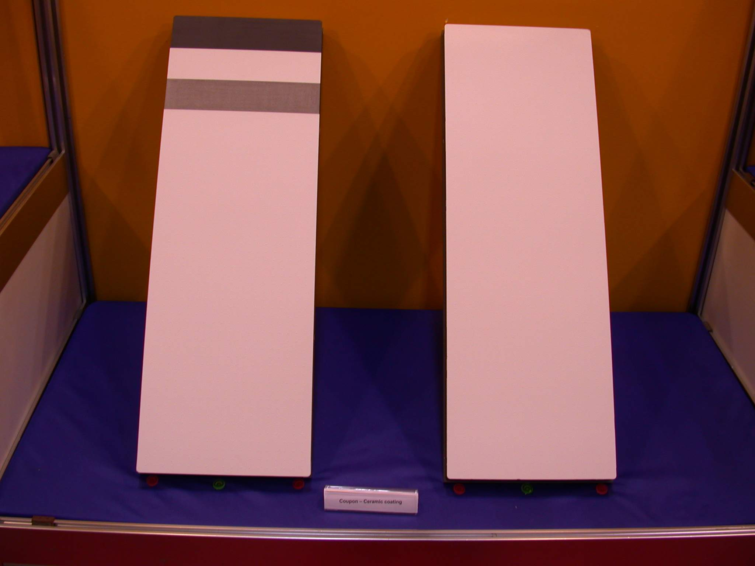
圖十三 上反應艙(DPS Chamber) 圖十四 介電塗層

熱噴塗技術於國防工業上已有重要之應用，如鋼盔及防彈背心等輕裝甲、海岸陣地及航海技術所需之防蝕塗層、航空器起落架之耐磨耗塗層及發動機、葉片等絕熱塗層，目前國際上先進武器系統均以熱噴塗方式對材料進行表面改質，選擇適當的材料，使產品表面可配合使用環境需要，同時可保有材料原有之強度與韌性，不但節省成本，亦可提升武器性能；值得一提的是，困擾本院已久的斑馬紋(塗層上有螺旋狀條紋)問題(使產品表面不美觀)，如圖十五箭頭所指處，亦於本次研討會中獲得適當的解決方式，相信對未來民生工業的發展，將有直接的助益。

圖十五 工件上之斑馬紋

近年來，基於對環保議題的重視，綠色產業已成為世界各國重點發展項目，本次研討會為了加強熱噴塗技術的發展和未來的應用，故將噴塗在經濟和環境方面之應用及電力工程和固態氧化物燃料電池列為研討主題之一，所發表之論文繁多，會場討論亦十分熱烈；台灣身為地球村的一份子，自然有義務對地球環保盡一份心力，且台灣能源幾乎全部仰賴進口，故政府推動替代能源相關產業發展亦不遺餘力，而氫能源是未來重要的替代能源之一，依本院現有的技術能量，是國內最適合發展固態氧化物燃料電池的單位，故未來規劃熱噴覆實驗室將進行將固態氧化物燃料電池開發(陽極及陰極進行多孔性塗層製作，介電質進行致密性塗層製作)，並與院內現有之「新世代能源關鍵技術開發計畫」相互結合，互相協助，以達到相輔相乘之效果。
- 建議事項
熱噴塗技術具有極為龐大之市場應用潛力，其應用產品內容從半導體及光電產業相關設備零組件(含靶材)、生醫材料、航太工業乃至國防工業等。本院長期以來均以國防科技為主軸，也協助國家推動產業科技發展，院內具有材料製程技術，光電元件，化學材料研製等能量，在民生與國防科技發展比例上應作一適當分配，不致使國防任務受干擾，但也可與民生產生關聯不致完全脫節，於兩者之間作搭配以收相輔相成之效。
半導體及光電產業製程設備零組件等國內公司雖略有涉入，但整體而言主要技術仍控制在歐、美、日各國手中，是否能與國際上技術水平同步仍待國內產業共同努力，本院也可以現有能量或再予擴充協助產業技術提升。
在大型國際會議中常會集領域中重要之參與者，也展示出許多重要的資訊，包括參與之研究機構，廠家，學術研究題目，製程及檢測設備，已開發及新開發產品等等，在相當短的期程內及集中之場所內充滿著各項特定專題之相關資訊，是資訊交流，吸收之良好機會，建議在計畫工作許可下安排同仁參與，將有助於增廣院內同仁之技術知識，拓展其國際觀，使計畫工作能看得更遠，更深也更廣。
三極噴槍對本院開發高緻密性塗層(如靜電吸盤、固態氧化物燃料電池)及超大型工件 (如TFT-LCD用之第五至十代下電極板及航空器中之燃燒室、噴嘴等)均有相當大之助益，建議在經費許可下，應考慮進行大氣電漿噴覆系統設備性能提升，並購置該噴槍，以提升塗層品質及效率。

附件：

附件一：2010國際熱噴塗研討會暨博覽會行程表

2010年5月3日星期一
時間 | Sophia室 | Olivia室 | Moor室 | Hullet室
09:00 | 主席致詞
10:10 | 休息時間
10:30 | 冷噴塗一 | 磨耗防護一 | 電漿噴塗一 | 燃氣渦輪機一
12:30 | 博覽會開始和參觀時間
13:00 | 午餐
14:00 | 冷噴塗二 | 高速火焰噴塗一 | 電力工程和固態氧化物燃料電池一 | 製程診斷一
15:20 | 休息時間
15:40 | 品質和品質保証 | 印刷和造紙工業 | 生醫塗層 | 航海技術

2010年5月4日星期二
時間 | Sophia室 | Olivia室 | Moor室 | Hullet室
08:40 | 奈米塗層一 | 電漿噴塗二 | 經濟和環境方面 | 冷噴塗三
10:20 | 休息時間
10:40 | 特性一 | 硬鉻替代性 | 工業工程 | 磨耗防護二
12:40 | 午餐和參觀時間
13:40 | 年輕的科學家
15:20 | 休息時間
15:40 | 燃氣渦輪機二 | 電力工程和固態氧化物燃料電池二 | 高速火焰噴塗二 | 冷噴塗四
20:00 | ITSC 2010 頒獎宴會，聖淘沙島，藍寶石展示館

2010年5月5日星期三
時間 | Sophia室 | Olivia室 | Moor室 | Hullet室
08:40 | 製程診斷二 | 模型和模擬一 | 奈米塗層二 | 冷噴塗五
10:20 | 休息時間
10:40 | 航太工業 | 特性二 | 模型和模擬二 | 腐蝕防護
12:40 | 午餐和參觀時間
13:40 | 磨耗防護三 | 燃氣渦輪機三 | 特性三 | 生醫和高分子塗層

附件二：博覽會參展廠一覽表

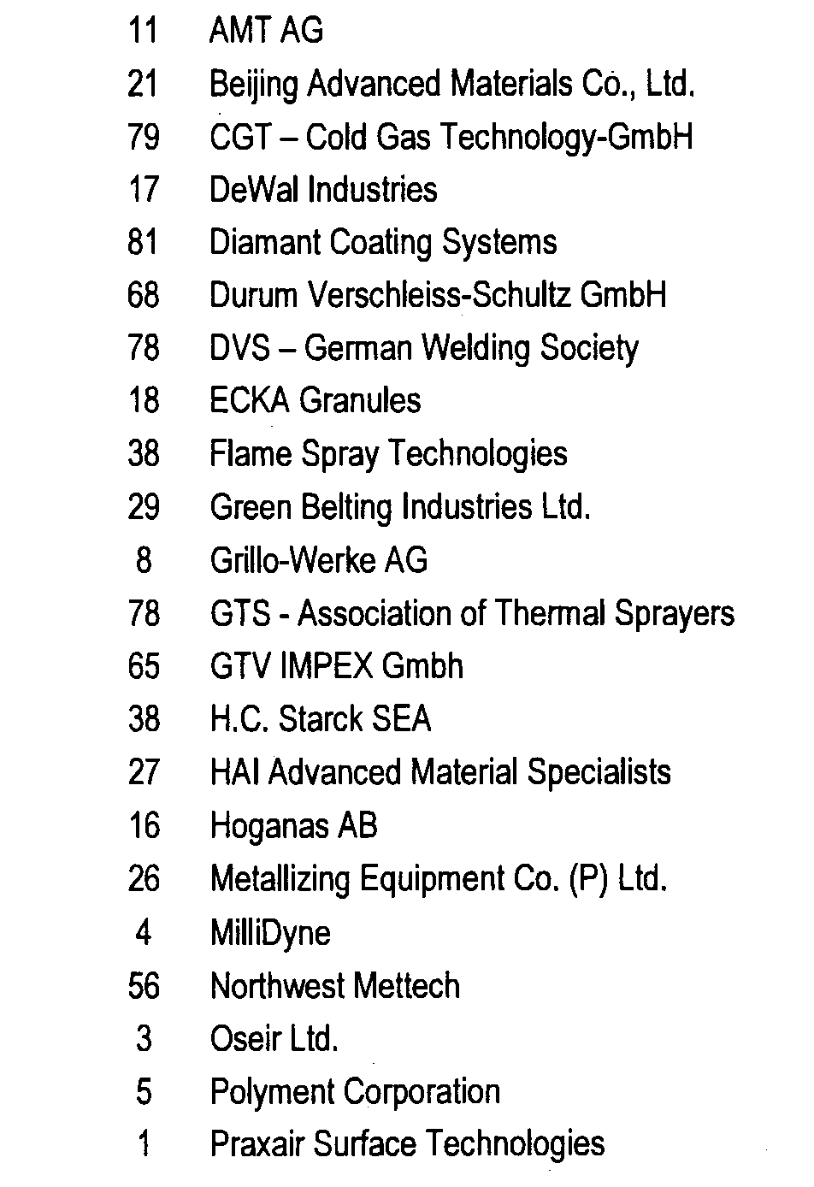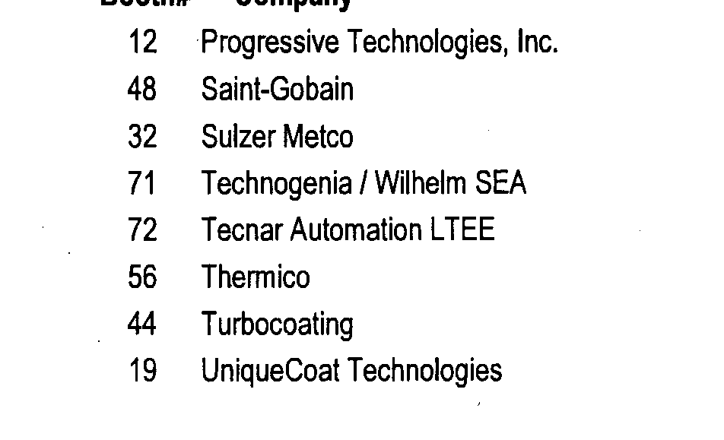

附件三：熱噴塗製程 (Thermal Spray) 特性比較

特色  (Features) | 燃燒溫度  (Combustion Heat) |  | 電極溫度  (Electric Heat)
特色  (Features) | 火焰噴塗(Flame) | 高速火焰噴塗(HVOF) | 電弧噴塗(ARC) | 電漿噴塗(Plasma)
鍵結強度  粒子速度  粒子溫度 | 低  低  低 | 高  非常高  低 | 低  低  高 | 高  高  高
塗層  品質  變異  再現性 | 低  有限  低 | 高  有限  高 | 低  低  低 | 高  高  高
投資成本 | 非常低 | 中等 | 低 | 高

